Bekanntmachung der Änderung des Flächennutzungsplans
Nr. 17 „Hafenstraße / Werftstraße – Kistner-Gelände“
Die Stadtverordnetenversammlung hat am 06.12.2018 die
Änderung des Flächennutzungsplans Nr. 17 "Hafenstraße / Werftstraße – Kistner-Gelände“, Planentwurf
in der Fassung vom 06.12.2018 beschlossen (Feststellungsbeschluss).
Das Plangebiet dient der Entwicklung von Einzelhandel und eines Mischgebietes.
Mit der Planung soll die Nahversorgung im Stadtteil verbessert, das Stadtteilzentrum
Lehe revitalisiert und Wohnraum geschaffen werden.
Mit dieser Bekanntmachung wird die Änderung des Flächennutzungsplans
wirksam.
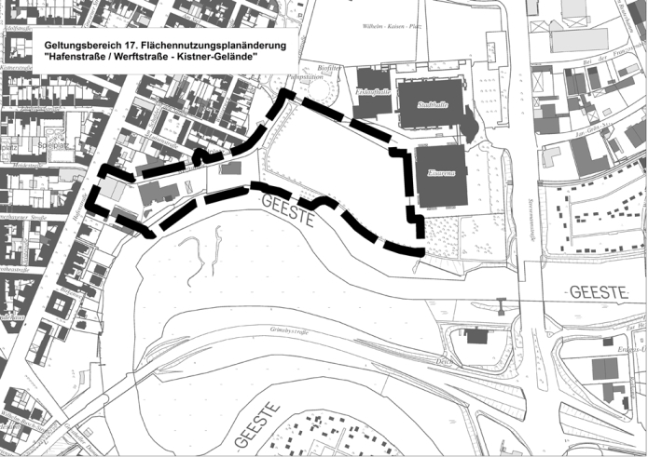
Jedermann kann den Flächennutzungsplan und die Begründung beim
Magistrat der Stadt Bremerhaven, Stadtplanungsamt, Technisches
Rathaus, Fährstraße 20, 27568 Bremerhaven während der Öffnungszeiten
einsehen und über deren Inhalt Auskunft verlangen.
Hinweis:
Gemäß § 215 Abs. 1 des Baugesetzbuchs (BauGB) - Frist für die Geltendmachung
der Verletzung von Vorschriften – werden

1. eine nach § 214 Abs. 1 Satz 1 Nr. 1 bis 3 BauGB beachtliche Verletzung
der dort bezeichneten Verfahrens- und Formvorschriften,

2. eine unter Berücksichtigung des § 214 Abs. 2 BauGB beachtliche
Verletzung der Vorschriften über das Verhältnis des Bebauungsplans
und des Flächennutzungsplans und

3. nach § 214 Abs. 3 Satz 2 BauGB beachtliche Mängel des Abwägungsvorgangs

unbeachtlich, wenn sie nicht innerhalb eines Jahres seit dieser
Bekanntmachung schriftlich gegenüber der Stadtgemeinde Bremerhaven
unter Darlegung des die Verletzung begründenden Sachverhalts
geltend gemacht worden sind.

Bremerhaven, den 13.12.2018 Magistrat der Stadt Bremerhaven

